Cet article est rédigé par des élèves. Il peut comporter des oublis et imperfections,
autant que possible signalés par nos relecteurs dans les notes d'édition.

Cube de points
Année 2021 – 2022

Noms

Établissement(s) : Lycées Janot et Saint-Etienne
Enseignant·e(s) : Mme Sassiat, Mr Cavalier
Chercheur·Chercheuse(s) : Gwénaël Massuyeau

Présentation du sujet

Résultats

[si votre article est un peu long, annoncez ici les principaux résultats et conjectures obtenus]
Bla,bla, bla…

Texte de l’article

3.1. Points aléatoires

A. Time.time (St-Etienne)

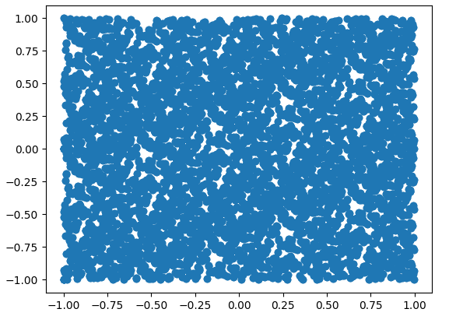
B. Suite de Fibonacci

nbPoint = input(int("Nb Points ="))
a = 1; b = 1; c = 2
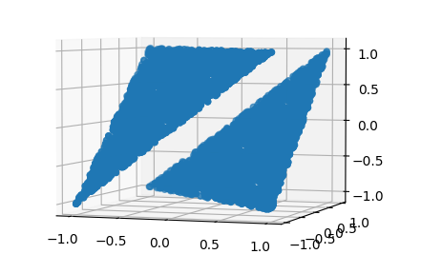
actualCoord = 0
MaxValue = 10000
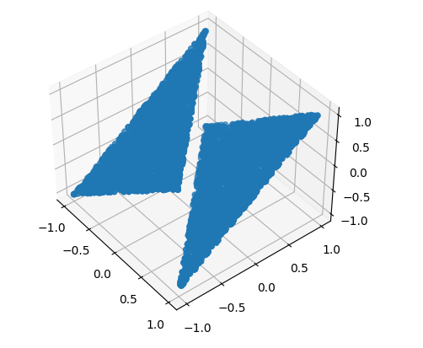
for i in range(3*nbPoint):
if actualCoord > 2:
actualPoint += 1;
actualCoord = 0;
c = a + b;
a = b;
b = c;
if c > MaxValue :
if actualCoord == 0:
x = (float(c % MaxValue) / (MaxValue / 2)) - 1;
xs.append(x)
elif actualCoord == 1:
y = (float(c % MaxValue) / (MaxValue / 2)) - 1;
ys.append(y)
elif actualCoord == 2:
z = (float(c % MaxValue) / (MaxValue / 2)) - 1;
zs.append(z)
actualCoord += 1;

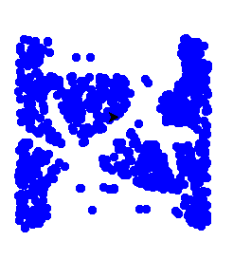
Dessin 1: Lettre Z modélisée avec le module turtle, généré via la suite de fibonaci

C. Perf-counter et Van Neuman

D. Autres approches non abouties

- Nombre π

- Cryptographie

Veiller à la numérotation des paragraphes.
Les dessins et images doivent être légendés et lisibles.

Si possible, fournir les images dans des fichiers séparés

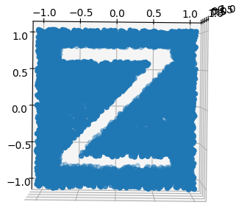
Conclusion

